Электрохимические сенсоры с рабочим электродом на основе диоксида титана, допированного диоксидом рутения
Паланкоев Т.А.
Студент 3 курса
Московский государственный университет имени М.В. Ломоносова
факультет фундаментальной физико-химической инженерии, Москва, Россия
E-mail: boonza@yandex.ru
Для оптимизации работы многих современных устройств возникает потребность в получении информации о составе газовой среды и концентрации многих потенциально опасных веществ. Для этого требуется разработка высокоэффективных устройств, дающих информацию о химическом составе анализируемой среды в реальном времени, т.е. сенсоров. Высокий интерес представляют электрохимические сенсоры благодаря возможности подбора композиции рабочий электрод / электролит, позволяющей добиться высокой селективности. В сенсорах водорода в качестве рабочего электрода обычно используется платина, но она обладает несколькими недостатками, например, сенсоры с платиновыми электродами не селективны в смесях H₂+CO. Одним из способов решения этой проблемы может стать нанесение платины на химический устойчивый электропроводящий носитель изменяющий электрофизические свойства платины. Согласно литературным данным[], таким носителем может стать TiO₂. Так же в литературе упоминается возможность образования твёрдых растворов состава Ti_{1-x}Ru_{x}O₂, обладающих увеличенной электропроводностью в зависимости от содержания рутения[].
Целью данной работы было получение и исследование в роли рабочих электродов в потенциометрических сенсорах (чувствительных к водороду и угарному газу) электрокатализаторов на основе платинированного диоксида титана, модифицированного диоксидом рутения. Были получены зависимости разности потенциалов сенсоров от концентрации как чистых исследуемых газов, так и в смесях СО – H₂. Показано, что все сенсоры эффективно реагируют на присутствие обоих газов в воздухе. Было установлено, что зависимость разности потенциалов сенсоров от логарифма концентрации детектируемого газа имеет линейных характер, а реакция сенсора на изменение состава газовой фазы имеет высокую воспроизводимость. Также установлено, что при концентрации Ru в носителе более 5 моль % сенсоры селективны к водороду при сопоставимых концентрациях обоих газов (рис.1), при меньшей концентрации Ru они не селективны ни к СО ни к водороду (рис.2).
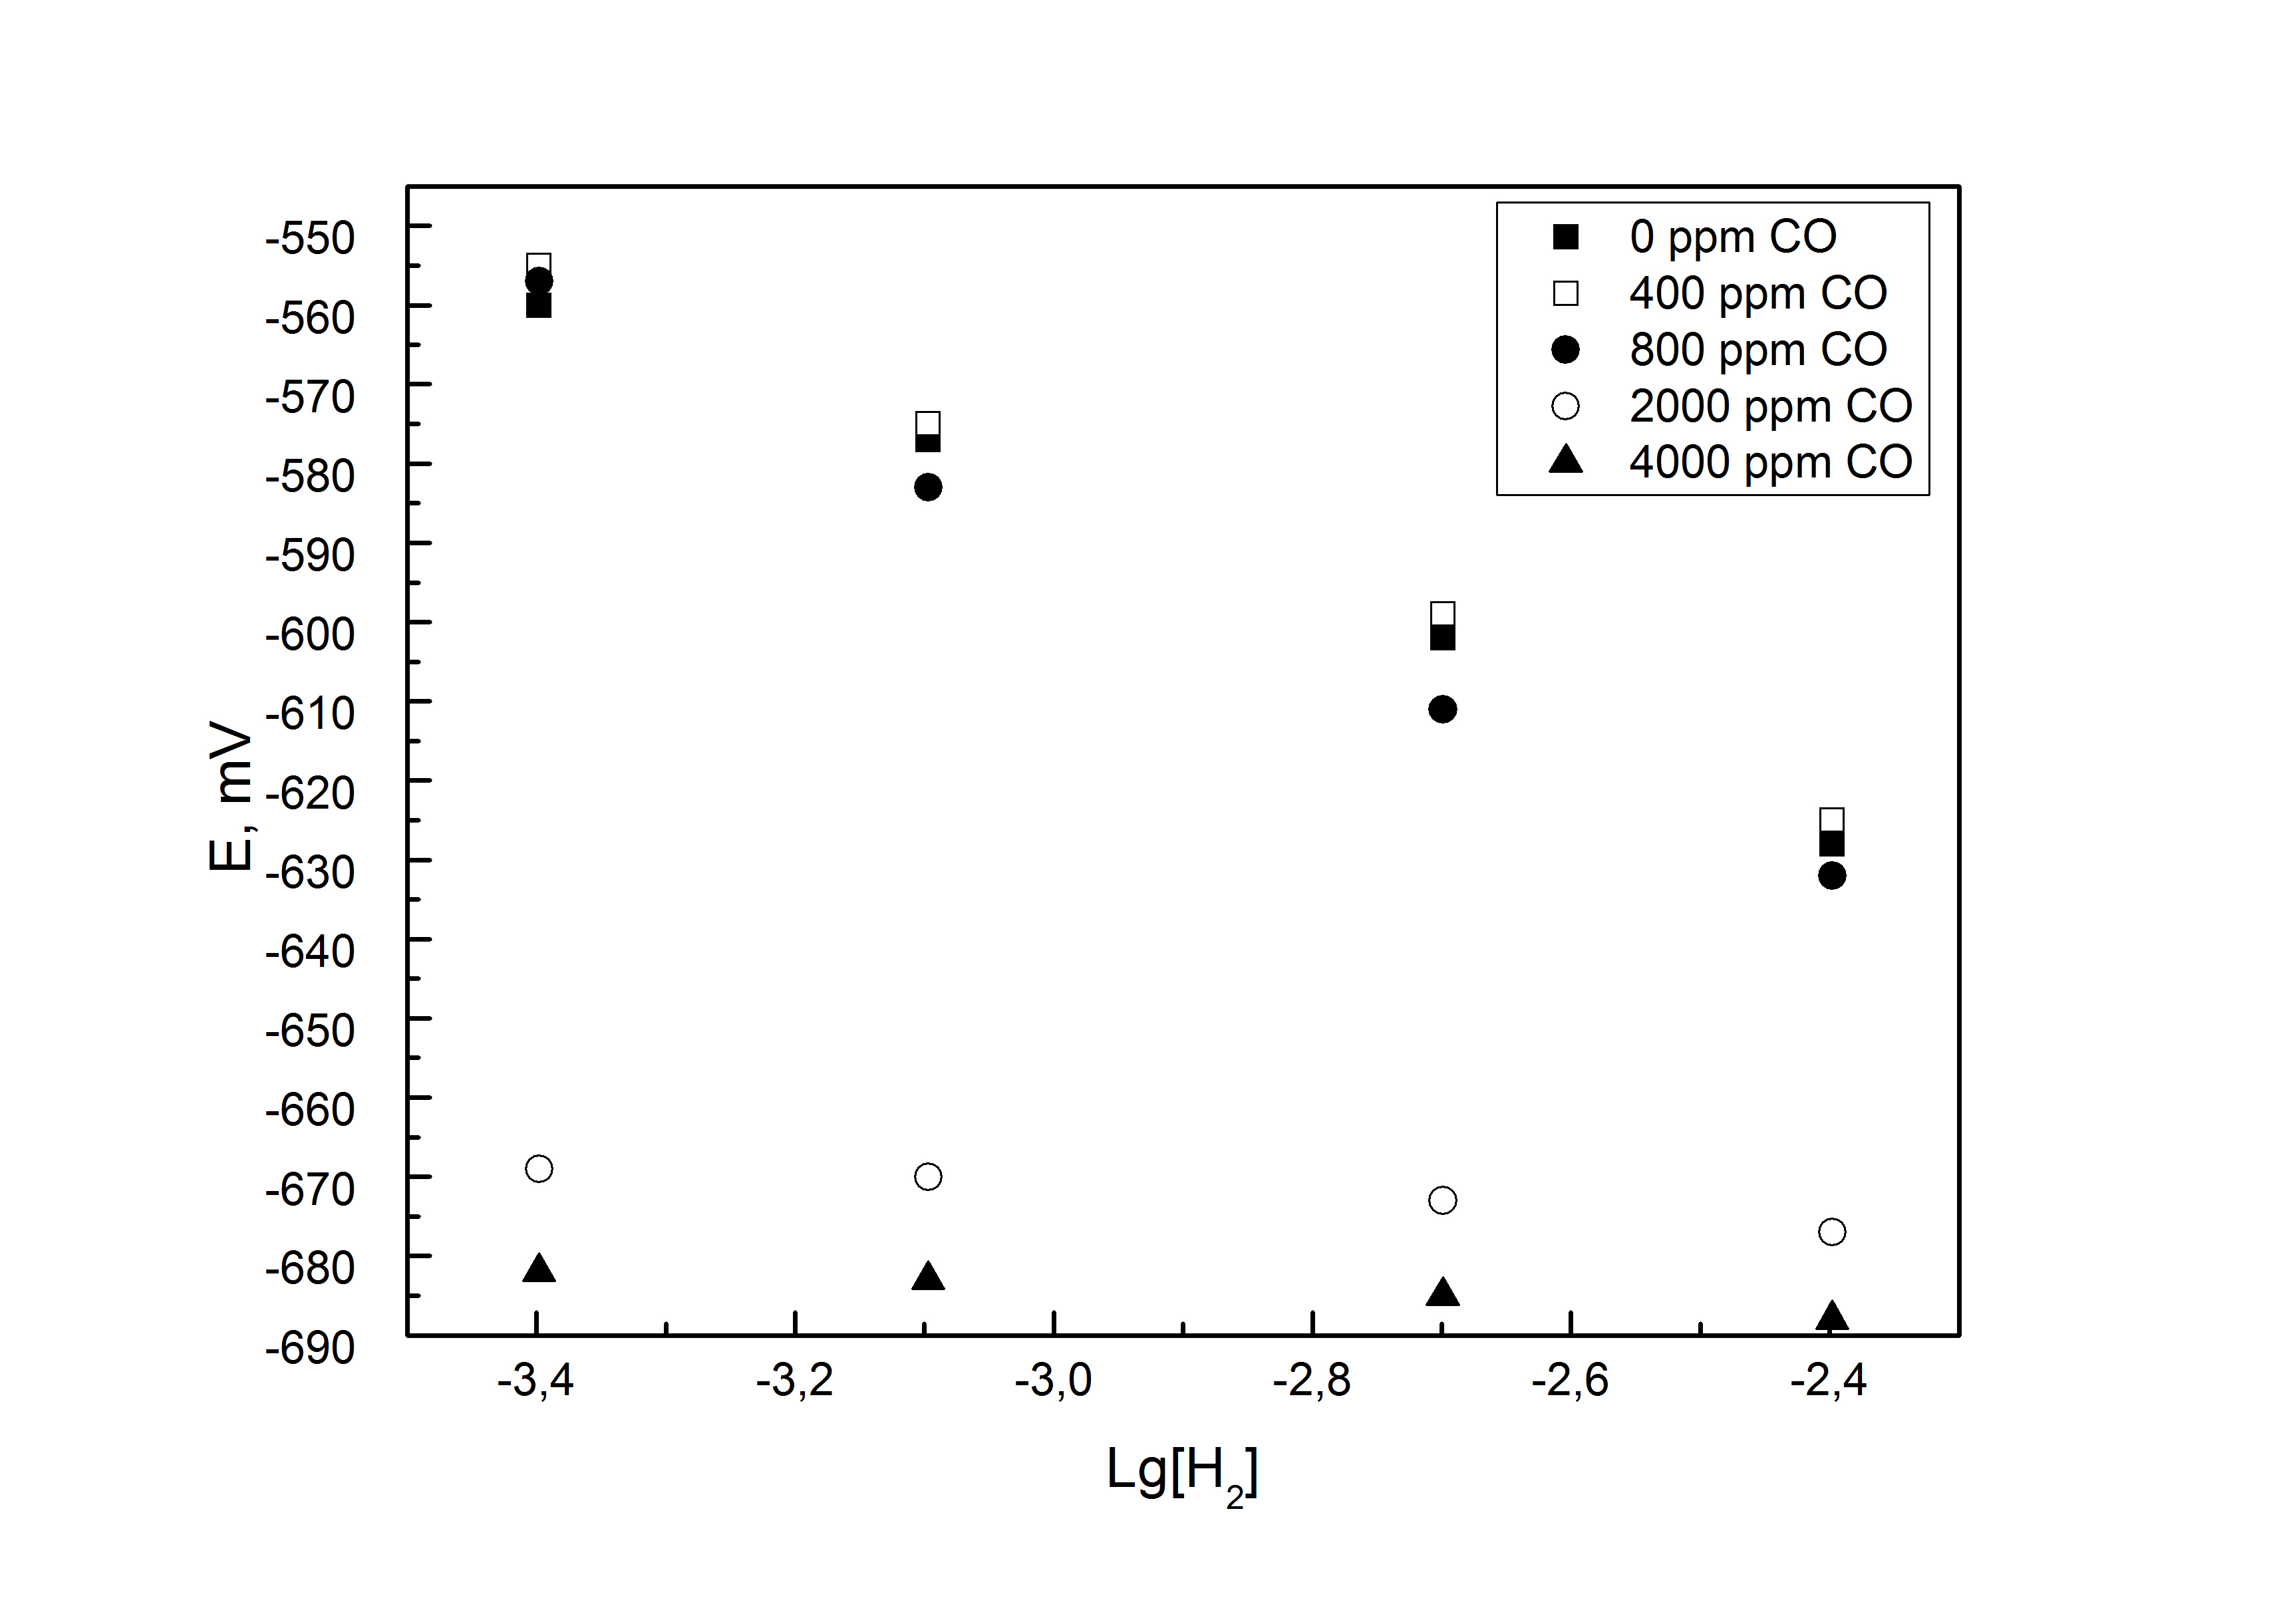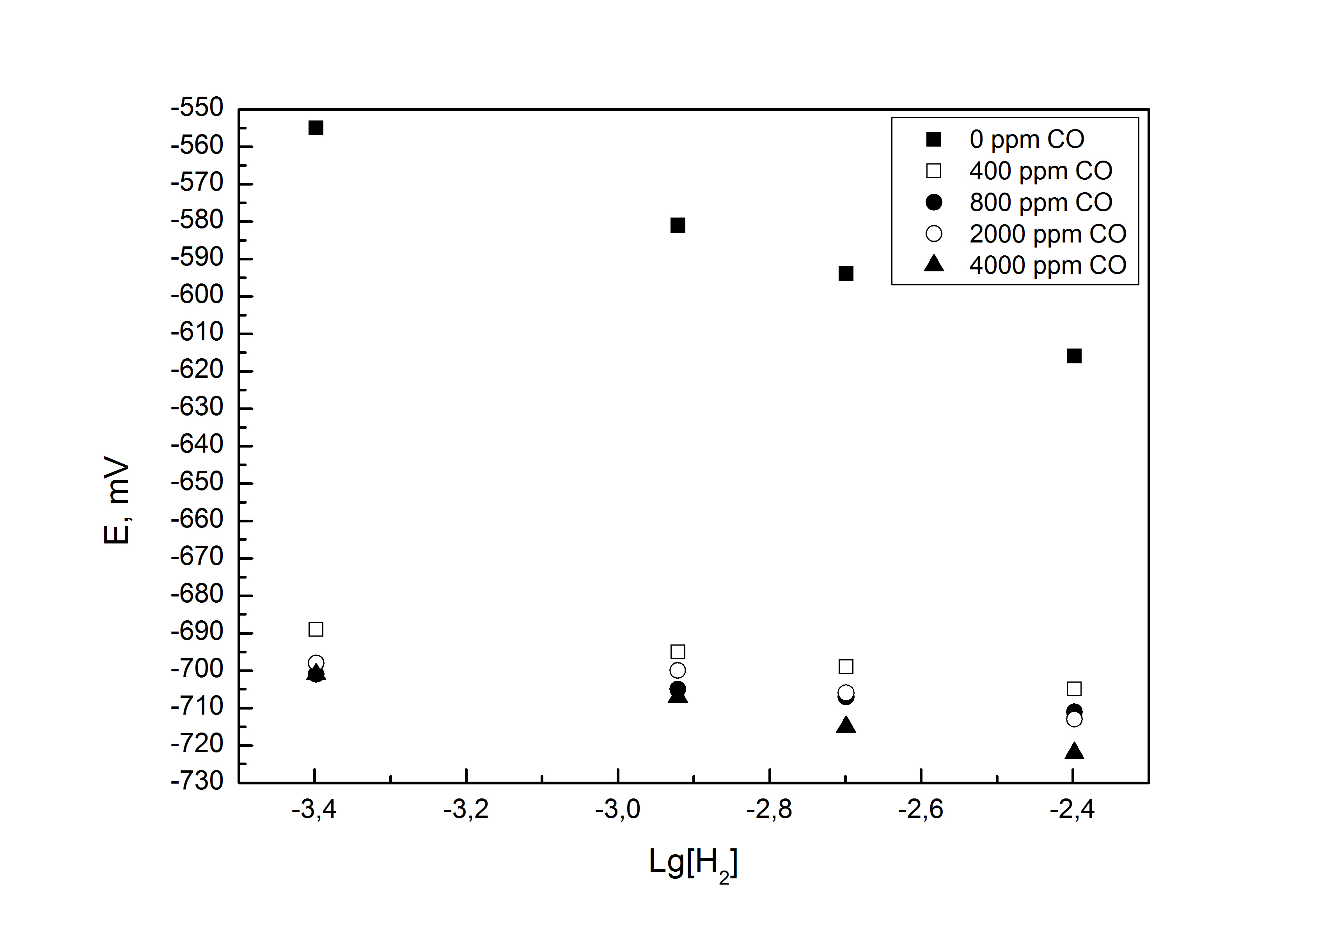
Рисунок 1
Рисунок 2

. Xun Guoa, Dao-Jun Guo et al. Excellent dispersion and electrocatalytic properties of Pt nanoparticles supported on novel porous anatase TiO2 nanorods // J.Pow. Sour., 2009, 194, 281-285
. M.T. Colomer, J.R. Jurado Structural, Microstructural, and Electrical Transport Properties of TiO2-RuO2 Ceramic Materials Obtained by Polymeric Sol-Gel Route // Chem. Mater., 2000,12,923-930

